Субъективная сторона грабежа или разбоя

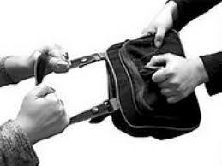
- корыстная мотивация
- завладение чужим имуществом
- присвоение денежных средств, других ценных предметов
- психологическая зависимость накопительства, обладать предметами чужой собственности
- низкий уровень культуры
- эгоизм, насилие
- доказать окружающим, на что способен
- не выглядеть трусом
- аморальный образ жизни
- интересы к пьянству, наркологической зависимости

